[Número del Proceso de Contratación]

ANEXO 1 - ANEXO TÉCNICO

DESCRIPCIÓN DEL PROYECTO A REALIZAR LA INTERVENTORIA: Realizar la interventoría integral al mantenimiento rutinario de la infraestructura aeroportuaria lado aire y lado tierra a cargo de la Aerocivil en el aeropuerto El Dorado de la ciudad de Bogotá

Aeropuerto de El Dorado:

El Aeropuerto Internacional El dorado se encuentra localizado a 13,35 kilómetros al occidente del centro (Plaza de Bolívar) de Bogotá, entre las localidades de Fontibón y Engativá. Se cataloga como el primer aeropuerto en transporte de carga y el tercer aeropuerto de mayor número de pasajeros movilizados en América Latina, luego del aeropuerto de la ciudad de México y el Aeropuerto de la ciudad de Sao Paulo, en Brasil. Ubicado en las coordenadas ARP 04°42´05,76N – 74°08´49,00´W, a una altura de 2.548,16 MSL, con temperatura promedio de referencia de 20°C.

Figura 1. Localización del Proyecto
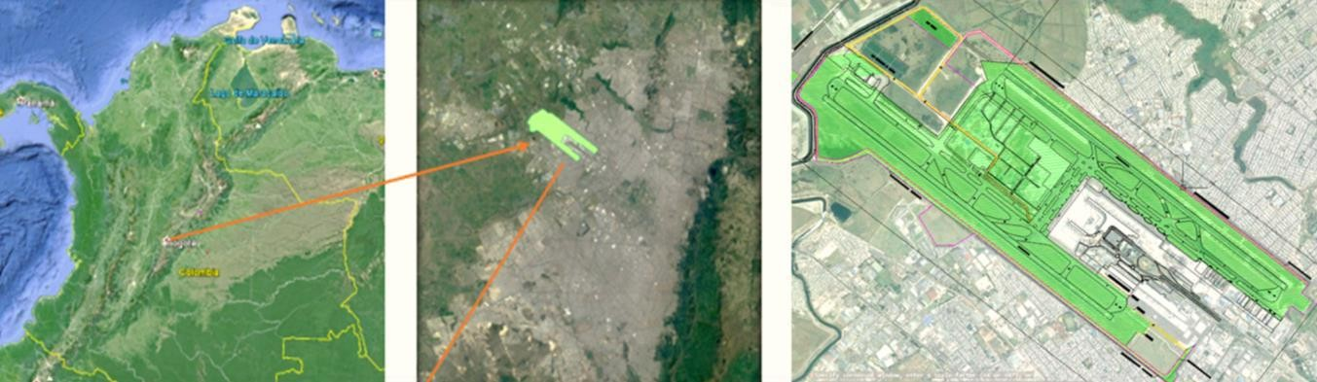
Fuente: Google Earth.

En la actualidad el lado tierra del Aeropuerto Internacional Eldorado, se encuentra concesionado a OPAIN S.A., y la AEROCIVIL tiene a su cargo en el lado aire: pistas y calles de rodaje, zonas de seguridad, sistema de radio ayudas y de navegación aérea, torre de Control y el Centro de Gestión Aeronáutica de Colombia – CGAC.

Figura 2. Aeropuerto Internacional El Dorado publicado en el AIP
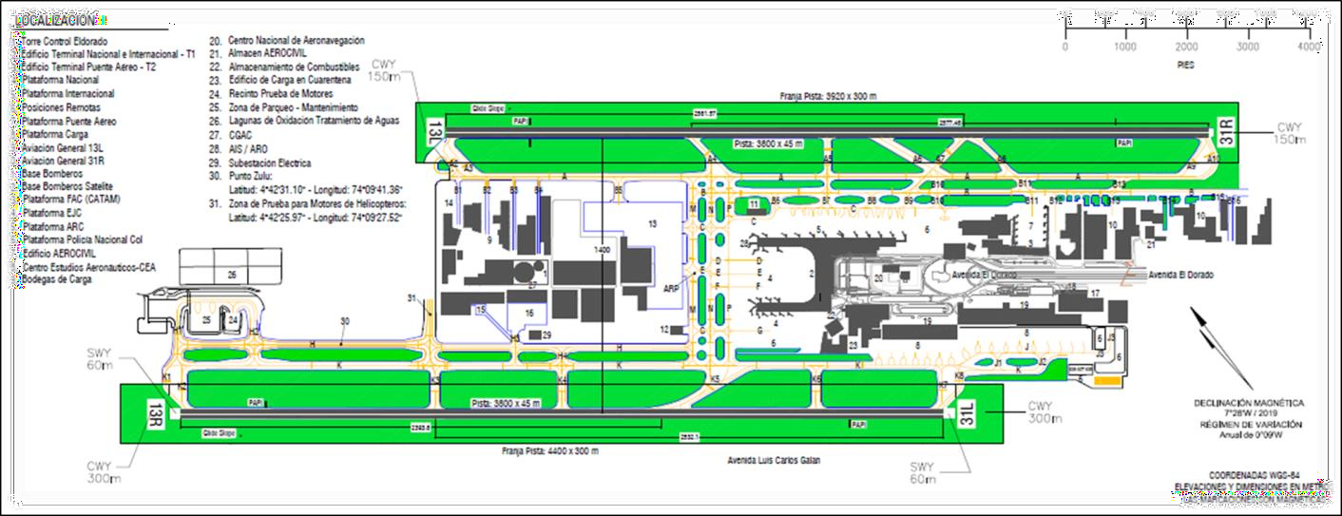
Fuente: AEROCIVIL

Figura 3. Áreas administradas por Aerocivil y áreas concesionadas a OPAIN S.A.
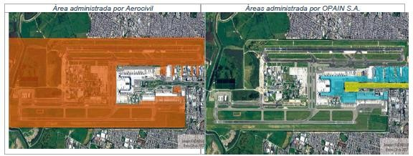
Fuente: Google Earth.

Actualmente el Aeropuerto Internacional El Dorado cuenta con dos pistas con orientación 13L/31R y 13R/31L), con longitudes de 3.800 metros y un ancho de 45 metros, las cuales operan a una elevación cercana a los 2.547 metros sobre el nivel medio del mar.

    - OBJETO PARA CONTRATAR
REALIZAR LA INTERVENTORÍA INTEGRAL AL MANTENIMIENTO RUTINARIO DE LA INFRAESTRUCTURA AEROPORTUARIA LADO AIRE Y LADO TIERRA A CARGO DE LA AEROCIVIL EN EL AEROPUERTO EL DORADO DE LA CIUDAD DE BOGOTÁ. con el fin de conllevar el desarrollo y mantenimiento de la infraestructura aeroportuaria, se tomará medidas preventivas y correctivas en la infraestructura aeroportuaria y de esta forma se garantiza la prestación y operación del servicio en el aeropuerto para lograr un avance de la actividad comercial, seguridad operacional y mayor cubrimiento del estado en zonas apartadas del país, basada en la normatividad vigente en materia aeroportuaria.

Además, se le da cumpliendo a uno de los propósitos de la Entidad el cual es preservar el patrimonio público mitigando el impacto negativo visual que genera el deterioro avanzado de la infraestructura aeroportuaria, así como mejorar la imagen institucional recuperando dicha infraestructura, realizando actividades de mantenimiento, adecuación y rehabilitación, teniendo en cuenta la normatividad establecida por la U.A.E.A.C (Unidad Administrativa Especial de Aeronáutica Civil) en la sección décimo cuarto del reglamento aeronáutico de Colombia referente al numeral 14.2.2 Estudio, construcción y reformas de aeródromos, aeropuertos, helipuertos e Instalaciones, garantizando la seguridad y la calidad en la prestación de servicios a través del mantenimiento y conservación de la infraestructura aeroportuaria

DESCRIPCION ACTUAL O ZONAS INTERVENIR:

Actualmente el aeropuerto internacional El Dorado, cuenta con una concesión aeroportuaria vigente, suscrita con el Concesionario OPAIN S.A., que se encarga de la administración, operación, explotación comercial, mantenimiento, modernización y expansión del aeropuerto en las áreas de terminales de pasajeros y de carga, vías de acceso y plataforma principalmente.

- Terminales de Pasajeros
- Plataforma
- Parqueaderos Públicos
- Vías de acceso a zona del Terminal
- Cerramiento Perimetral
- Aviación General

Así mismo, y en consideración a la terminación del contrato de concesión No. CODAC 0110 OP suscrito desde el año 1995 entre la Compañía de Desarrollo Aeropuerto Eldorado CODAC S.A., y la Agencia Nacional de Infraestructura ANI, además con el fin de garantizar los niveles de seguridad en la operación del aeropuerto, existe la obligación por parte de la AEROCIVIL de llevar cabo procesos de contratación con el fin de ejecutar los mantenimientos rutinarios de la infraestructura lado aire, que se encontraban a cargo de dicho concesionario.

Áreas a cargo de la Aeronáutica Civil:

- Pistas
- Calles de Rodaje
- Torre de Control
- Edificios con equipos de radio-ayudas de aeronavegación y visuales
- Zonas de seguridad
- Edificio SEI

Según AIP de Aeropuerto Internacional El Dorado tiene las siguientes características en la Infraestructura lado aire:

- Pista13R – 31L: En asfalto 3800 m x 45 m
CAT II
Superficie: Asfalto
PCN: 80/F/C/W/T

- Pista13L – 31R: En asfalto 3800 m x 45 m
CAT III
Superficie: Asfalto
PCN: 104/F/C/W/T

- Detalles del área de movimiento.
Plataforma Nacional Superficie: Concreto de cemento
Resistencia: PCN 61/R/D/W/T/
Plataforma Internacional Superficie: Concreto de cemento
Resistencia: PCN 98/R/B/W/T/
Calles de rodaje
Anchura: A, B, C, D, E, M, N, V = 30 M
P, R, S, T, U = 39 M
W, X, Y = 44 M
A1, A2, A3, A4 = 14 M

Calles de rodaje de acceso a puestos de estacionamiento:
Anchura: A1, A2, A3, A4 =14 M
M1, M4 =25 M
M2 =18 M

- Servicios de operación
Aeropuerto: 24H
Luces de aproximación y de pista
Otras Luces, fuentes secundarias de Energía
Zona para aterrizaje de helicópteros
Espacio aéreo ATS
Instalaciones de comunicación ATS
Radioayudas para la navegación y el aterrizaje

- Servicio de extinción de incendio
Categoría 10

- Servicio meteorológico proporcionado
Señalización horizontal
Luces PAPI

Las zonas para intervenir corresponden al mantenimiento en las áreas lado aire a cargo de la AEROCIVIL, las actividades y las cantidades para ejecutar se encuentran descritas en el formulario presupuesto oficial.

Condiciones actuales de la infraestructura lado aire.

- Pista 13R-31L y Pista 13L – 31R
El aeropuerto Internacional El Dorado, maneja el mayor número de operaciones (aterrizajes y/o despegues) de aeronaves de diferentes características y uso para transporte de pasajeros, carga y correo, del país. Tal condición operacional implica una repetición permanente de esfuerzos sobre los pavimentos que generan diferentes tipos de patología y severidad.

La condición de severidad de estas fallas puede influir en la seguridad de las aeronaves por la generación de FOD (Foreing Objetc Damage), incidiendo además en la seguridad del vuelo por las ondulaciones presentes en la pista e influyendo en la eficiencia de frenado y aviónica de la aeronave.

Las pistas están construidas en pavimento flexible, la última intervención constructiva se llevó a cabo mediante la ejecución del contrato de obra No. Contrato No. 19001290 H4 de 2019 REALIZAR LA REHABILITACIÓN DE LA PISTA SUR Y EL MANTENIMIENTO RUTINARIO DE LAS ÁREAS LADO AIRE DEL AEROPUERTO INTERNACIONAL EL DORADO, BOGOTÁ D.C. La carpeta se encuentra en buen estado, sin embargo y de conformidad con el número de operaciones se presenta alta contaminación por caucho, de acuerdo con lo anterior es necesario realizar las mediciones de coeficiente de fricción, lo anterior con el fin de establecer el área a intervenir, adicionalmente presenta grietas longitudinales y transversales.

Cada vez que sean ejecutadas las labores de descontaminación en pista y de acuerdo con la necesidad evidenciada dentro del diagnóstico inicial, deberán realizarse actividades de remarcación sobre esta, para lo cual el contratista deberá consultar el cumplimiento de la demarcación existente y en caso de no cumplir con la norma, deberá presentar una propuesta hasta obtener la aprobación de la autoridad y proceder en su ejecución.
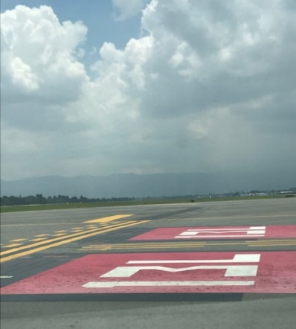
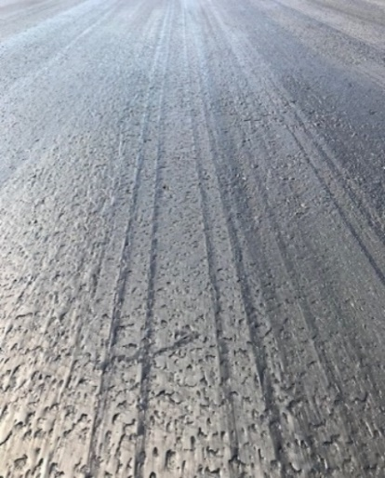

Fotos 1 – 2. Estado actual del pavimento de las pistas
Fuente: Aerocivil

Calles De Rodaje
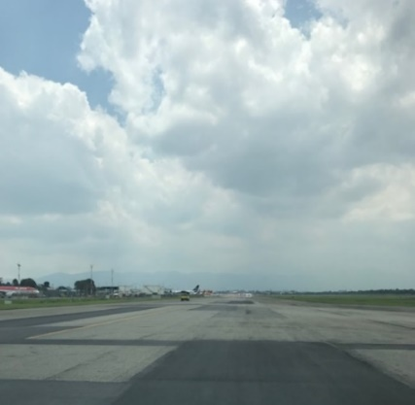
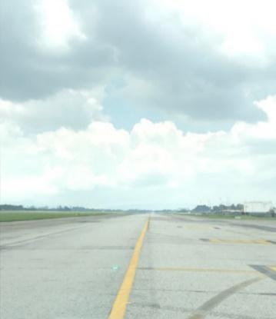
Actualmente las calles de rodaje presentan los siguientes daños: piel de cocodrilo, agrietamiento en bloque, fisuramiento de líneas de demarcación, perdida de geometría y deficiencia de reflectividad en líneas de demarcación. Con el mantenimiento se garantiza la atención al mantenimiento de la demarcación y reparación de diferentes afecciones o patologías del pavimento, control de afecciones externas que deterioran la vida útil de las calles de rodaje.

Fotos 3 – 4. Estado actual del pavimento calles de rodaje
Fuente: Aerocivil

Canales y franjas de seguridad
Las actividades contempladas para estas áreas obedecen a la necesidad de mantener la seguridad en la operación a través de la ejecución de rocerías, limpieza y control de insectos de manera periódica. Esta actividad se llevará a cabo en las zonas verdes de seguridad de las pistas, calles de rodaje, cabeceras, sectores de bordes de pista, área verde en ubicaciones como PAPIS, ALS, ILS, RVR, Antenas, Mangaveletas, y otros equipos de zona de seguridad a las que se le realiza el corte de césped periódicamente y la fumigación de bordes con productos biológicos que mitiguen la presencia de insectos y retardar el crecimiento vegetal.

Es preciso que se realice rocería periódicamente no solo para garantizar el cumplimiento de las directrices establecidas en el documento 9137 de la OACI- Manual de Servicios Aeroportuarios Parte 9; sino para mantener condiciones de visibilidad, de operación y manejo de presencia de fauna en las franjas del aeropuerto.

Los canales deben ser mantenidos periódicamente a través de su limpieza y cuando aplique su reconformación, lo anterior con el fin de para garantizar el correcto flujo continuo de aguas que recogen los diferentes canales del Aeropuerto Internacional El Dorado, evitando posibles inundaciones y afectaciones que esto genere.

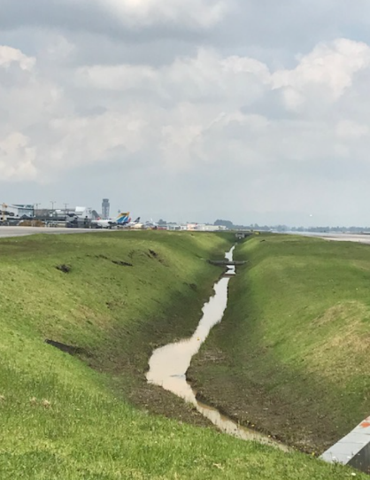
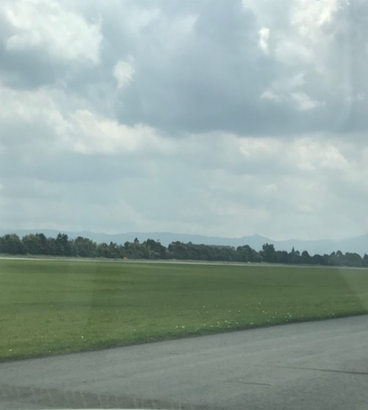
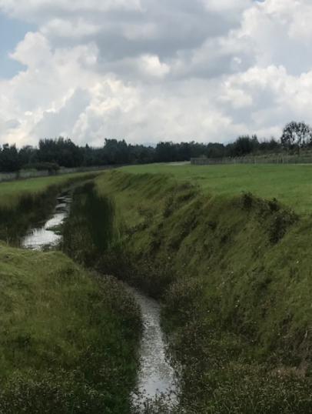
El mantenimiento de estos está ejecutado por ciclos cada ciclo aproximadamente entre 45 a 60 días, debido a las condiciones climáticas fueron afectados en su mayoría, los cuales tuvieron un crecimiento y acumulación de sedimentos mayor. Diariamente se realizan inspecciones a los canales dentro y fuera de las zonas de seguridad identificando las necesidades de cada uno.

Fotos 5 – 6 – 7. Estado actual de canales y franjas de seguridad
Fuente: Aerocivil

Para realizar el mantenimiento en los canales, de las calles de rodaje se realizarán las siguientes actividades:

- Podas de todas las zonas verdes de seguridad de las pistas, calles de rodaje, cabeceras, sectores de bordes de pista, área verde en ubicaciones como PAPIS, ALS, ILS, RVR, antenas, mangaveletas, y otros equipos de zona de seguridad. (Incluye recolección, trasporte, retiro de basuras y disposición final).
- Poda de árboles de altura variable y diferentes portes, según autorización técnica de la interventoría (incluye cargue, retiro y disposición final a sitio autorizado)
- Tala, cargue y retiro de árboles de altura no mayor a 20 m y diámetros menores a 0.40 m y diámetros entre 0.40 m a 1.00 m. Incluye trozado, chipiado, transporte y disposición del material resultante.
- Retiro de maleza, escombros, basuras, lodos, arenas, y todo elemento extraño a que afecte la capacidad hidráulica de rejillas, sumideros, encoles y descoles (incluye barrido, retiro de basuras y disposición final).
- Limpieza manual o mecánica de cárcamos, box coulverts y cajas de inspección sanitarias, de lodos, basura, arenas que afecten su capacidad o la obstruyan. (incluye retiro de basuras y disposición final).
- Remoción de materiales sedimentados, reconformación de pendientes, limpieza de lodos y arenas, control de vegetación de canales de drenaje, encoles y descoles. (incluye materiales para reconformación, y retiro de basuras, sedimentos y disposición final).

Cerramientos
El aeropuerto cuenta con una longitud aproximada de 29.900 ml entre cerramientos internos y externos tanto en el costado de Engativá como Fontibón los cuales aseguran el contorno del aeropuerto. Es fundamental contratar las actividades de mantenimiento de la infraestructura, con el fin de brindar condiciones de seguridad en el desarrollo de las operaciones comerciales de la aviación civil y de la administración del espacio aéreo; así mismo ofrecer un servicio de calidad a los usuarios del transporte en el aeropuerto.
Es responsabilidad de la AEROCIVIL como propietaria del aeropuerto, administradora y operadora de esta infraestructura garantizar su mantenimiento para lograr el avance de la actividad comercial, seguridad operacional, y prestar servicios con calidad y confort cumpliendo la normatividad vigente.
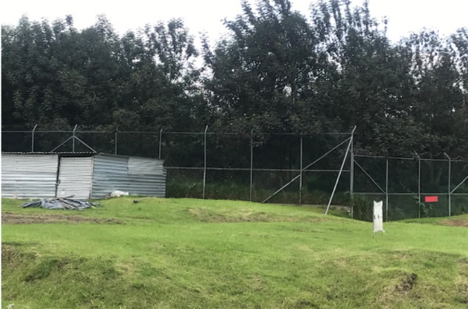
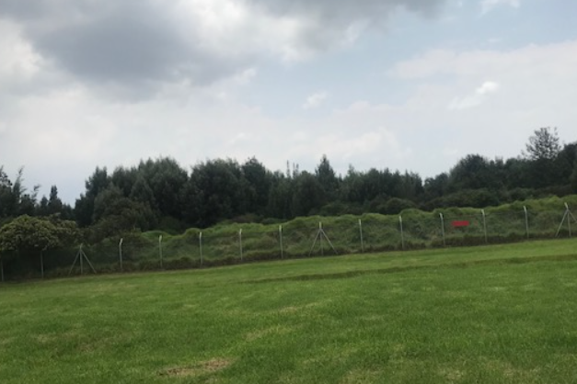
El Cerramiento perimetral se encuentra construido por secciones de malla eslabonada, presenta deterioro por acumulación de material vegetal, el cerramiento presenta deflexiones, en la ejecución del contrato de mantenimiento 2019 – 2022, se ejecutaron actividades de cerramiento para dar una doble altura en tramos del cerramiento que debido a la topografía pueden ser vulnerados, para la presente vigencia se hace necesaria la terminación de dicho cerramiento en los puntos identificados como vulnerables.

Fotos 8 – 9 . Estado actual de canales y franjas de seguridad
Fuente: Aerocivil

Para realizar el mantenimiento a los cerramientos se realizarán las siguientes actividades:

- Prolongación de la altura del cerramiento a 5 mts, en malla eslabonada recubierta en PVC y tubería galvanizada de 2" incluye diagonales pie de amigo, alambre de púa, suministro e instalación de todos los accesorios requeridos para el correcto montaje.
- Cimiento para pie amigo, en concreto 3000 psi, incluye acero y los materiales y equipos necesarios para su ejecución.

Otras actividades
Dentro de las actividades contempladas para el mantenimiento de la infraestructura del Aeropuerto Internacional El Dorado, se encuentran las siguientes:

- Conformación de vías perimetrales sin material
- Equipo de contingencia eventualidades y correctivos 24 horas incluye personal y equipos. (ver especificación técnica)
- Bolsa de monto agotable con destinación:
- Suministro e instalación de elementos eléctricos y de telecomunicaciones necesarios para realizar mantenimientos a la infraestructura del lado aire.
- Suministro e instalación tableros de señales verticales designadoras de pista.
- Mantenimiento preventivo y correctivo de las bombas a cargo de la Aerocivil, incluye diagnóstico, mano de obra, consumibles, repuestos y demás accesorios para su correcto funcionamiento (incluye estación de bombeo CATAM).

De acuerdo con lo anterior y por las condiciones de la infraestructura, se pretende realizar la ejecución de actividades aplicadas a la infraestructura lado aire, para mejorar la conectividad y diversificar su oferta productiva, lo anterior con el fin de incrementar las actividades económicas y el turismo, lo anterior en marco de garantizar el cumplimiento de los estándares de seguridad operacional del orden nacional.
Para garantizar las anteriores actividades el proyecto de inversión MEJORAMIENTO DE LOS SERVICIOS AEROPORTUARIOS Y A LA NAVEGACIÓN AÉREA que consiste en la intervención del aeropuerto tanto en su infraestructura aeroportuaria con el fin de garantizar la prestación de los servicios aeroportuarios y a la navegación aérea, que permitan incrementar el índice de demanda capacidad, específicamente realizar las intervenciones mencionadas

DETALLE DEL PROYECTO AL CUAL SE REALIZARÁ LA INTERVENTORÍA:

Actuaciones Lado Aire:

- Rocería y Limpieza.
- Limpieza y reacondicionamiento de canales y/o cunetas y/o zanjas de coronación y/o disipadores y/o encoles y/o disipadores y/o cámaras y/o alcantarillas y/o box coulverts revestidos y no revestidos:
- Reparación de Cerramiento:
- Parcheos en zonas pavimentadas, Bacheos en zonas pavimentadas, Parcheo en zonas no pavimentadas.
- Tratamiento de Fisuras
- Señalización horizontal: Demarcación de Líneas y/o Marcas Viales sobre áreas de movimiento (Pista, Calles de rodaje, Plataforma y/o Parqueaderos)
- Rejillas y/o Tapas
- Descontaminación de Pista
- Remoción y Disposición de Derrumbes Menores.
- Limpieza de Señales Verticales (no incluye suministro).
- mejoramiento y conservación de contingencia y emergencia
- mejoramiento y conservación - vas perimetrales de acceso y de servicio pavimentadas y en afirmado.

PRINCIPALES ACTIVIDADES POR EJECUTAR DE LA INTERVENTORÍA
Las actividades que deberá cumplir el interventor para el proyecto de interventoría son las siguientes:
    - Revisión y aprobación de la actualización del plan de mantenimiento en ejecución presentado por el contrato y del cronograma de ejecución y demás elementos documentales que requieren control y seguimiento por parte de la interventoría de mantenimiento.

    - El contratista de la interventoría es responsable del seguimeinto y control del presupuesto de las obras de mantenimiento y de buena planificación de los recursos con alcance a la duración del contrato, por lo cual deberá verificar que los flujos de caja seas racimalmente adecuados a este objeto, por lo cual las actividades deberán siempre autorizadas por la interventoría mediante ordenes de trabajo que deberán en la ejecución servir para este objeto.

    - Aprobar y asegurar el cumplimiento de la programación y cumplimiento del cronograma, programa de trabajo: equipos, herramientas, recursos, logística y personal necesario para cumplir las obligaciones contractuales del contratista de las obras de mantenimiento, teniendo como labor permanente el cumplimiento de las condiciones técnicas y calidad de las obras de mantenimiento, teniendo como labor permanente el cumplimiento de las condiciones técnicas y calidad de las obras a ejecutar la oportunidad de las mismas, enmarcadas en créditos verificados de seguridad operacional.

    - Vigilar los amparos de la garantía de cumplimiento, con el fin de velar por el buen manejo y correcta inversión del anticipo de la obra, cumplimiento de responsabilidad extracontractual, pago de salarios, prestaciones sociales legales e indemnización laborales, además por la estabilidad y calidad de las obras ejecutadas.

    - Controlar el cumplimiento por parte del contratista de las obras de ejecutadas de la normatividad específicas y resoluciones vigentes expedidas por las autoridades ambientales.

    - Exigir al contratista de las obras ejecutadas el respeto al medio ambiente, mediante la aplicación de acciones de prevención, mitigación, corrección y compensación socio ambiental si a ello hubiese lugar.

    - Mantener un expediente documental y fotográfico fechado del contrato de las obras ejecutadas, que este completo, actualizado y que cumpla normas en materia de archivo y se enmarque en ordenes de trabajo.

    - Cumplir con las demás responsabilidades de seguimiento y control, establecidas en la ley 1474 de 2011 ley 80 de 1993, ley 1150 de 2007, Decreto 1082 de 2015, Resolución No.00589 del 12 de febrero de 2007, Manuel de interventoría y supervisión de la Aeronáutica Civil, sin excepción de las obras establecidas por la ley de Colombiana.

    - Verificar y hacer cumplir el cronograma y la programación de la obra,de firma integral durante el desarrollo de esta interventoría, mediante la ejecución de los indicadores de gestión del contrato de obra de mantenimiento y realizar las acciones pertinentes a los resultados obtenidos.

    - Verificar en forma permanente que el contratista de obra cuente con el personal, equipos y materiales adecuados para la ejecución de obra, y velar por el cumplimiento con los procesos acorde con el Anexo 2 Especificaciones técnicas del contrato de obras de mantenimiento.

    - Realizar las actividades necesarias que permitan el control de las cantidades de obra ejecutada, en su medición, recibo, aprobación y control de calidad técnica de los procesos constructivos, para lo cual deberá desarrollar un control de cumplimiento de estos requisitos con alcance a sus obligaciones de control de calidad.

    - Proponer las acciones necesarias para garantizar el cumplimento de la programación del contrato de obra, proponer y aprobar planes de acción de mejora y en caso de atrasos, notificar adecuadamente y con oportunidad al Supervisor del Contrato.

    - Realizar el control de calidad integral para la mejora al plan de mantenimiento, al ajuste a la programación de mantenimiento, adecuándola a necesidades operacionales, en el control del estado de los equipos y herramientas, logística del contratista, controles de calidad de materiales, procesos y resultados, de seguimiento a la calidad de obras ejecutadas, al seguimiento del cumplimiento de otros planes del contratista de obra, a los temas de ejecución de obras enmarcados en ambientes de seguridad operacional, en el cumplimiento de requisitos de seguridad industria y medioambiental.

    - Verificar que para realizar las actividades programadas o de emergencia el contratista de obras de mantenimiento cuente con todo lo necesario para realizar las actividades y elementos necesarios para delimitar adecuadamente las áreas de la obra y que esta señalización cumpla con los requisitos de seguridad operacional establecidos por los explotadores del aeropuerto Eldorado Una voz terminadas las obras de mantenimiento programado o de emergencia verificar que cumplen con los requisitos de seguridad operacional y coordinar con el Supervisor de área de maniobra para la entrega del área mantenida a la operación.

    - Participar activamente en las labores de coordinación para notificación de daños de emergencia, ingresos y salidas de las áreas operativas, y comes requisitos necesarios para la ejecución del contrato de obras de mantenimientos, estas actividades incluyen la participación en las labores requeridas para obtener NOTAM's para mantenimientos.

    - Conocer y hacer cumplir en detalle los pliegos de condiciones y documentos complementarios del contrato de obra pública, objeto de esta interventoría.

PLAZO PARA LA EJECUCIÓN DEL CONTRATO

El plazo previsto para la ejecución de las actividades que se deriven del presente proceso es el establecido en la sección 1.1. del pliego de condiciones, el cual se contará a en la forma prevista en el Anexo 5 – Minuta del Contrato.

El plazo de ejecución del contrato será hasta el 31 de diciembre de 2022, contados a partir de la fecha de suscripción del orden de inicio, lo cual a su vez deberá ocurrir una vez se publique la respectiva aceptación de la oferta previos los requisitos de legalización y el cual contempla diferentes fases

FORMA DE PAGO

La forma de pago se encuentra descrita en el numeral 13, FORMA DE PAGO, del documento de Formato
- ESTUDIOS PREVIOS del presente proceso de Contratación.

DOCUMENTOS O INSUMOS QUE ENTREGARÁ LA ENTIDAD PARA LA EJECUCIÓN DEL CONTRATO
La AEROCIVIL entregará al contratista los formatos de: Actas, Informe semanal, Informe mensual y Plan de cargas para el cumplimiento del diligenciamiento de estos. Así mismo entregará el Manual de Mantenimiento del Aeropuerto.

El interventor deberá realizar lo necesario y suficiente en orden de conocer, revisar y estudiar completamente los documentos que la entidad entregue al contratista de obra para la ejecución de las obras objeto de la interventoría, en caso de aplicar. En consecuencia, finalizado el plazo previsto por la entidad para la revisión de documentos [cuando aplique, o si contempla etapa de actualización], si el contratista de obra no se pronuncia en sentido contrario, se entiende que ha aceptado los documentos presentados por la entidad y asume la responsabilidad de los resultados para la implementación de los mismos y la ejecución de la obra contratada, con la debida calidad, garantizando la durabilidad, resistencia, estabilidad y funcionalidad de tales obras; los cuales serán objeto de seguimiento y vigilancia por el interventor. El interventor se pronunciará y emitirá concepto sobre las eventuales modificaciones que proponga el contratista de obra, para consideración de la entidad contratante.
Cualquier modificación y/o adaptación y/o complementación que el contratista pretenda efectuar deberán ser tramitadas por el contratista de obra para aprobación de la entidad, previo concepto de la interventoría, sin que ello se constituya en causa de demora en la ejecución del proyecto, situación que será parte del seguimiento, control, vigilancia y aprobación por parte de la interventoría.

INFORMACIÓN SOBRE EL PERSONAL PROFESIONAL DEL INTERVENTOR
Para efectos del análisis de la información del personal, se tendrán en cuenta las siguientes consideraciones
- Los soportes académicos y de experiencia de los perfiles que están descritos en el Anexo Técnico serán verificados por la entidad.

- Si el interventor presenta dos (2) o más profesionales para realizar actividades de un mismo cargo, cada uno de ellos deberá cumplir los requisitos exigidos en los pliegos de condiciones para el respectivo cargo. Un mismo profesional no puede ser presentado para dos o más cargos diferentes en los cuales supere el 100% de la dedicación requerida para este proceso de contratación.

- El interventor deberá informar la fecha a partir de la cual los profesionales presentados ejercen legalmente la profesión, de conformidad con lo señalado en el pliego de condiciones. El requisito de la tarjeta profesional se puede suplir con los regulado en el artículo 18 del Decreto 2106 de 2019.

- Las certificaciones de experiencia de los profesionales deben ser expedidas por la persona natural o jurídica con quien se haya establecido la relación laboral o de prestación de servicios.

- En la determinación de la experiencia y la formación académica de los profesionales se aplicará la equivalencia detallada en la Matriz 4 y los lineamientos de la misma.

- La entidad aplicará las equivalencias mencionadas en la Matriz 4 para verificar el grupo de profesionales que el interventor relacione, específicamente, para acreditar las exigencias mínimas previstas en la sección de “Exigencias mínimas de la experiencia del proponente y la experiencia y formación académica del equipo de trabajo (personal clave evaluable)”.

- La entidad podrá solicitar en cualquier momento al interventor los documentos que permitan acreditar el valor y el pago correspondiente de cada uno de los profesionales empleados en la ejecución del contrato y que estén acorde con el valor de los honorarios definidos a la fecha de ejecución del contrato, en el caso en el cual sea establecido un valor de honorarios de referencia.
- El interventor se obliga a que los profesionales estén disponibles (físicamente o a través de medios digitales) cada vez que la entidad los requiera, indistintamente de la dedicación que estos ostenten, so pena de aplicar las sanciones contractuales.
- La entidad se reserva el derecho de exigir el reemplazo o retiro de cualquier contratista o trabajador vinculado al contrato, sin que ello conlleve a mayores costos para la entidad, detallando las razones debidamente justificadas por la cual solicita dicho cambio.

El personal relacionado será contratado por el interventor y su costo debe incluirse dentro de los gastos administrativos generales del contrato. Se aclara que los perfiles que hacen parte del personal clave, deben cubrir todo el plazo de ejecución del proyecto indistintamente de su porcentaje de dedicación. Para los demás perfiles profesionales, en caso de que la entidad los requiera deberán estar disponibles indistintamente de su porcentaje de participación, con el fin de lograr el cumplimiento del objeto contractual y las obligaciones derivadas del interventor, para lo cual se podrá hacer uso de medios virtuales

El personal clave evaluable:

Profesional Ofrecido para el Cargo | Cantidad
Director de Interventoría (Ingeniero Civil o Ingeniero de Transporte y Vías o Arquitecto) | Un (1)
Residente de interventoría (Ingeniero Civil). | Un (1)

El personal requerido, distinto al clave evaluable es el siguiente:

Profesional Ofrecido para el Cargo | Cantidad
Inspector de apoyo lado aire y/o lado tierra. | Un (1)
Ingeniero Electromecánico. | Un (1)
Especialista ambiental -SST | Un (1)

Requisitos del personal del Interventor
El personal clave evaluable, debe cumplir y acreditar, como mínimo, los siguientes requisitos de formación y experiencia:
No | Profesional Ofrecido para el Cargo | Requisitos Profesionales de Experiencia General |  | Requisitos de Experiencia Especifica
1 | Director de Interventoría (disponibilidad 100%) | Ingeniero Civil o Ingeniero de Transporte y Vías o Arquitecto. | En alguno de los siguientes posgrados, así:  - Gerencia de Construcciones.  - Gerencia y/o Dirección de: obras.  - Gerencia de Proyectos.  - Interventorías de: Proyectos y/u Obras civiles.  - Gerencia e Interventoría de Obras Civiles.  - Interventoría y Supervisión de la Construcción.  - Gerencia de Proyectos de Construcción e Infraestructura.  - Gestión Estratégica de Proyectos de Arquitectura.  - Gerencia Integral de Obras.  - Administración de Obras Civiles.  Nota 3: No se aceptarán estudios de tipo: diplomado, curso, seminario como un  estudio de posgrado. | 10 años de experiencia profesional, contados a partir de la terminación y aprobación del pensum académico y la fecha de cierre del plazo del presente proceso. | 5 años de experiencia especifica como: director y/o Coordinador y/o Gerente y/o Supervisor de: proyectos de obra o interventoría de: construcción y/o ampliación y/o mejoramiento y/o  mantenimiento y/o rehabilitación de: pistas de aeródromo y/o calles de rodaje de aeródromo y/o plataformas de aeródromo.

2 | Residente de Interventoría  (disponibilidad 100%) | Ingeniero Civil | N.A | 5 años de experiencia profesional, contados a partir de la terminación y aprobación del pensum académico y la fecha de cierre del plazo del presente proceso | 3 años de experiencia especifica como: director y/o Coordinador y/o Gerente y/o Residente y/o Supervisor y/o Apoyo a la supervisión de: proyectos de obra o interventoría de: construcción y/o ampliación y/o mejoramiento y/o mantenimiento y/o rehabilitación de: pistas de aeródromo y/o calles de rodaje de aeródromo y/o  plataformas de aeródromo.
3 | Inspector de apoyo lado aire y/o lado tierra | Inspector de apoyo lado aire y/o lado tierra | Profesional, técnico o tecnólogo, que cuente con cursos específicos certificados sobre operaciones aeroportuarias como inspector de plataforma y/o inspector de rampa y/o verificador de superficie y/o SAM - Supervisor área de maniobras; acreditados por Entes de formación públicos y/o privados o por el Centro de Estudios Aeronáuticos (CEA) de la Aeronáutica Civil.  Para el caso de personas que se hayan desempeñado en la UAEAC; se convalidará su experiencia en actividades de inspección en las áreas de maniobras de los aeropuertos por tiempo laborado, así:  Dos (2) o más años ejerciendo labores como inspector de plataforma y/o inspector de rampa y/o verificador de superficie y/o SAM - Supervisor área de maniobras.  Nota: La última formación y/o actualización profesional, técnica o tecnológica recibida por la persona propuesta, deberá haberse recibido dentro de los últimos de cinco (5) años, contados a la fecha de cierre del presente proceso de selección, lo anterior teniendo en cuenta las continuas actualizaciones del RAC. | Experiencia superior a doce (12) meses, contados a partir de la fecha en la cual el profesional, técnico o tecnólogo ejerce legalmente la profesión.  Para el caso de personas que se hayan desempeñado en la UAEAC, el tiempo exigido como experiencia especifica deberá ser adicional al acreditado para la convalidación de la formación | Experiencia superior a doce (12) meses, contados a partir de la fecha en la cual el profesional, técnico o tecnólogo ejerce legalmente la profesión.  Para el caso de personas que se hayan desempeñado en la UAEAC, el tiempo exigido como experiencia especifica deberá ser adicional al acreditado para la convalidación de la formación
4 | Ingeniero electromecánico (disponibilidad 100%) | Ingeniero Electromecánico | N/A | 4 años de experiencia profesional, contados a partir de la terminación y aprobación del pensum académico y la fecha de cierre del plazo del presente concurso de méritos abierto. | 3 años de experiencia especifica como: Ingeniero electromecánico en: proyectos de obra o interventoría de: construcción y/o ampliación y/o  mejoramiento y/o mantenimiento y/o rehabilitación de: vías primarias y/o vías secundarias y/o pistas de aeródromo y/o calles de rodaje de aeródromo y/o  plataformas de aeródromo, en el sector público o privado.
5 | Residente Ambiental - SST |  | Profesional ambiental con especialización en seguridad y salud en el trabajo con matrícula profesional vigente y licencia vigente para ejercer servicios de seguridad y salud en el trabajo, según normatividad colombiana. | Experiencia general de mínimo OCHO (8) años, contados a partir de la expedición de la tarjeta profesional y la fecha de cierre del plazo del presente proceso. transporte | Contar con Experiencia mínimo de DOS (2) años, en el ejercicio profesional como Residente SST en proyectos de Infraestructura de transporte,  Ó, Experiencia como mínimo de UN (1) año, en el ejercicio profesional como Coordinador HSE y/o SST en proyectos de Infraestructura de transporte, Y contar con Experiencia como mínimo de SEIS (6) años, en el ejercicio profesional como Residente o Coordinador Ambiental en proyectos de Infraestructura de transporte.

La experiencia profesional se computará a partir de la terminación y aprobación del pensum académico, salvo en los casos que se realicen prácticas laborales para obtener el título profesional o tecnólogo. El tiempo de experiencia en la práctica es válido si se realizan durante los veinticuatro (24) meses anteriores o posteriores a la expedición de la Ley 1955 de 2019 o con posterioridad a su expedición. Es decir, la práctica realizada antes de la terminación de materias contará como experiencia profesional si se cumplen los criterios mencionados. En el evento que el adjudicatario no entregue alguno de estos la entidad contará la experiencia profesional a partir de la expedición del acta de grado o el diploma, el cual debe ser aportado con posterioridad a la celebración del contrato.

El personal relacionado anteriormente es el personal operacional y profesional mínimo necesario para la ejecución del proyecto. Si el interventor observa que necesita personal adicional, este será por su cuenta, por lo que no habrá a pago alguno por parte de la entidad frente al personal extra que el interventor utilice en la ejecución del contrato, toda vez que la entidad en la etapa de planeación estableció el personal profesional y operacional mínimo requerido para el cumplimiento del contrato.

Para cada uno de los profesionales mencionados, se deberá anexar fotocopia de la tarjeta profesional y certificado de vigencia expedido por el consejo profesional competente. El requisito de la tarjeta profesional se puede suplir con el requisito de que trata el artículo 18 del Decreto 2106 de 2019. Los estudios de posgrado que se exijan como requisito mínimo, se acreditarán mediante copia de los diplomas respectivos o certificado de obtención del título correspondiente. Además, la entidad podrá solicitar las certificaciones laborales que permitan verificar la información relacionada en los Anexos. Para cada uno de los profesionales se debe aportar la información solicitada.

Maquinaria y condiciones técnicas vinculadas al proyecto para seguimiento o implementación del interventor

El interventor deberá verificar que el contratista de obra mantenga en las condiciones requeridas y/o ofertadas en los distintos frentes de obra la maquinaria vinculada al proyecto, en condiciones óptimas y cumpliendo con lo requerido por la entidad.

EXAMEN DEL SITIO DE LA OBRA A VIGILAR
Es responsabilidad del proponente, conocer la ubicación y situaciones particulares donde será adelantada la labor de interventoría de la obra a vigilar e informarse sobre la forma y características del sitio, localización y naturaleza de la obra a realizar la interventoría, las condiciones ambientales y sociales del área de influencia, las cuales debe considerar para las labores de interventoría propias del seguimiento al desarrollo y manejo ambiental del proyecto, en especial cuando se establezca presencia de minorías étnicas, caso en el cual debe asegurarse de hacer el seguimiento al cumplimiento del contratista de obra con la normativa especial que rige para la explotación de recursos naturales en jurisdicción de los territorios legalmente constituidos a su favor, o evitar su intervención a efectos de obviar el procedimiento de consulta previa a realizar por parte del contratista de obra vigilado por el interventor, y, en general, sobre todas las circunstancias que puedan afectar o influir en el cálculo del valor de su propuesta y las condiciones particulares del proyecto desde el rol del interventor.

SEGUIMIENTO A LAS OBRAS PROVISIONALES (Cuando aplique)

El interventor deberá vigilar, controlar, y conceptuar sobre las siguientes labores realizadas por el contratista de obra según disponga la entidad estatal:
Durante su permanencia en la obra serán a cargo del constructor, la construcción, mejoramiento y conservación de las obras provisionales o temporales que no forman parte integrante del proyecto, tales como vías provisionales, vías de acceso y vías internas de explotación a las fuentes de materiales así como: las obras necesarias para la recuperación morfológica cuando se haya explotado por el constructor a través de las autorizaciones temporales; y las demás que considere necesarias para el buen desarrollo de los trabajos, cercas, oficinas, bodegas, talleres y demás edificaciones provisionales con sus respectivas instalaciones, depósitos de combustibles, lubricantes y explosivos, de propiedades y bienes de la entidad o de terceros que puedan ser afectados por razón de los trabajos durante la ejecución de los mismos, y en general toda obra provisional relacionada con los trabajos. Todas estas labores deberán ser objeto de vigilancia y seguimiento por parte del interventor.
En caso de que sea necesario, el contratista de obra dispondrá de las zonas previstas para ejecutar la obra y la obtención de lotes o zonas necesarias para construir sus instalaciones, las cuales estarán bajo su responsabilidad; y el interventor será el encargado de su seguimiento y verificación.
Adicionalmente, correrán por cuenta del contratista de obra los trabajos necesarios para no interrumpir el servicio en las vías públicas usadas por él o en las vías de acceso cuyo uso comparta con otros contratistas, las cuales deberán ser entregadas en iguales o mejores condiciones, por lo cual deberá existir un registro fotográfico previo a la utilización y a la finalización de las labores para constatar dicho estado, labor que será vigilada por el interventor.

El contratista de obra deberá tener en cuenta el costo correspondiente a los permisos y a las estructuras provisionales que se requieran cuando, de conformidad con el proyecto cruce o interfiera corrientes de agua, canales de desagüe, redes de servicios públicos, etc. En el caso de interferir redes de servicios públicos, estos costos serán reconocidos mediante aprobación de precios no previstos, incluidos en las correspondientes actas de obra aprobadas por el interventor. Para lo anterior deberá tramitar la correspondiente aprobación de los precios no previstos del proyecto ante el ordenador del gasto, y en los casos que se requiera el permiso correspondiente ante la autoridad competente. Situación que será vigilada y supervisada por el interventor.
A menos que se hubieran efectuado otros acuerdos, el contratista de obra deberá retirar todas las obras provisionales a la terminación de los trabajos y dejar las zonas en el mismo estado de limpieza y orden en que las encontró. Así mismo, será responsable de la desocupación de todas las zonas que le fueron suministradas para las obras provisionales y permanentes.

Sobre el particular, el interventor deberá cerciorarse que se cumplieron las consideraciones aquí establecidas, y que las obras complementarias cuenten con su vigilancia y control según corresponde para el interventor.

SEÑALIZACIÓN Y MANUAL DE IMAGEN A VERIFICAR POR EL INTERVENTOR
De ser necesario, según los estudios previos, están a cargo del contratista de obra todos los costos requeridos para colocar y mantener la señalización de obra y las vallas informativas, la iluminación nocturna y demás dispositivos de seguridad y de comunicación y coordinación en los términos definidos por las autoridades competentes, situación de estricta verificación por parte de la Interventoría.

SEGUIMIENTO A PERMISOS, LICENCIAS Y AUTORIZACIONES POR PARTE DEL INTERVENTOR
De acuerdo con el alcance del presente proceso, se adjunta como anexo los conceptos ambientales emitidos por el grupo de gestión ambiental.

NOTAS TÉCNICAS ESPECÍFICAS PARA EL PROYECTO ENFOCADAS AL INTERVENTOR
    - Manual de mantenimiento del aeropuerto
    - Planos de la infraestructura del aeropuerto
    - Especificaciones técnicas de la infraestructura del aeropuerto
    - Plan de manejo Ambiental y ficha técnica ambiental

SEGUIMIENTO POR PARTE DEL INTERVENTOR
Se debe dar cumplimiento al Manual de Contratación, así mismo se tendrán en cuenta las obligaciones definidas en este, como las definidas a continuación:
El interventor como parte de su seguimiento debe realizar informes de forma periódica para constatar las gestiones realizadas en cada uno de sus componentes que como mínimo contengan la siguiente información:

GENERALIDADES
- Descripción general del contrato de obra, de acuerdo con la modalidad del contrato.
- Objeto del contrato.
- Fechas de suscripción, legalización, plazo y valor con sus diferentes etapas, prórrogas, suspensiones y adiciones.
- Directorio telefónico actualizado del personal profesional del contratista, interventoría y de la entidad.

NFORMACIÓN LEGAL Y FINANCIERA

- Garantías y vigencias de las mismas, adiciones, suspensiones y/o prórrogas.
- Presentar el cuadro de control legal del contratista y de la interventoría (fechas de suscripción, procesos de selección, etc.)
- Evaluación del cumplimiento de las obligaciones contractuales.
- Programación del Plan Anual de Caja (PAC), si aplica.
- Balance financiero del contrato y de interventoría y de convenios asociados.
- Realizar el seguimiento al cuadro de control financiero presentado por el contratista de obra.
- Informe sobre el manejo del anticipo y/o pago anticipado y anexos relacionados (En caso de haber sido entregado anticipo y/o pago anticipado alguno).
- Se deben relacionar las metas físicas a ejecutar con respecto a lo disponible contractualmente. Informar cantidades y/o saldos faltantes o sobrantes dentro del proyecto para el cumplimiento de las metas físicas contractuales. Informar las cantidades y costos referentes a ejecución de actividades para redes de servicios públicos domiciliarios, en caso de aplicar.
- Copia del acta de recibo parcial de obra, en caso de aplicar.

INFORMACIÓN TÉCNICA
- Cronograma detallado del contrato, aprobado por la Interventoría con su respectivo análisis a la fecha de corte.
- Análisis del desempeño de las actividades incluidas en la ruta crítica del contrato de acuerdo con el cronograma contractual aprobado por la interventoría.
- Descripción de los atrasos o adelantos de obra que se estén presentando, conforme al cronograma contractual aprobado por la interventoría. Relacionar las acciones solicitadas por el interventor e implementadas por el contratista y el seguimiento efectuado por el interventor.
- Cuadro sobre el estado del tiempo. Detallar las horas no trabajadas por lluvia.
- Reporte de daños a la infraestructura de servicios públicos indicando: ESP, ubicación, fecha y estado de pago a las ESP por parte del contratista, en caso de ser procedente.
- Planes de contingencia elaborados por el contratista, aprobados por la interventoría, que no afecten el plazo contractual, los cuales deben ser presentados a la Entidad.
- Descripción de las medidas correctivas exigidas por la interventoría en los aspectos técnicos, administrativos y legales que se están teniendo en cuenta, así como las medidas preventivas que deban implementarse para evitar futuros atrasos.
- Descripción de las actividades desarrolladas durante el mes por el contratista y la Interventoría y su equipo de trabajo (Director, residentes y especialistas).
- Esquemas de avance físico de obra, planos de localización del proyecto, figuras, cuadros y demás información relevante relacionada con el avance del contrato.
- Registro fotográfico georreferenciado del avance del proyecto tomando como puntos fijos y panorámica, de igual manera una breve descripción de la foto indicando localización, georreferenciación, aspectos relevantes y fecha. Durante la ejecución del contrato, la interventoría debe presentar a la entidad registros fotográficos por cada elemento de la infraestructura de transporte que haga parte del contrato, resaltando el antes y el después, en cada una de las fases del proyecto.
- Deberá presentarse el avance físico por grupo de vías, tramos, segmentos, o elementos que hagan parte del proyecto de infraestructura de transporte según sea el caso del proyecto en puntual.
- Relación de los resultados y análisis de los ensayos de laboratorio y de campo, efectuados por el contratista y los ejecutados por la interventoría como medio de comprobación o verificación, según las especificaciones técnicas aplicables.
- Certificaciones de cumplimiento de calidad y especificaciones de materiales empleados durante el periodo, expedido por el representante legal de la interventoría, expresando
- claramente el cumplimiento de las frecuencias de los ensayos de laboratorio de acuerdo a las especificaciones y el plan de inspección y ensayos de laboratorio.
- Certificación de cumplimiento del plan de calidad por parte del interventor y la correspondiente verificación al cumplimiento del plan de calidad del contratista de obra, según lo ofertado por este en el aspecto de calidad en su propuesta.
- Gestiones adelantadas por el contratista y la Interventoría ante las ESP y otras entidades que tengan relación directa con la ejecución del proyecto de infraestructura de transporte.
- Descripción de las actividades realizadas y calificación del componente del Plan de Manejo de Tráfico, señalización y desvíos empleados por el contratista de acuerdo con los parámetros establecidos en el contrato y según los lineamientos de la autoridad de tránsito que rija en la ubicación del proyecto.
- Descripción de obras adicionales y/o complementarias, valor y justificación de las mismas; relación de precios unitarios no previstos presentados por el contratista y aprobados por la interventoría e indicar la modificación contractual realizada para su incorporación (en caso de aplicar). Además, mostrar su incidencia en el valor actual del contrato.
- Informar sobre los ajustes, complementación, apropiación y/o actualización realizada por el contratista a los diseños existentes entregados por la Entidad, en caso de ser el caso, y
- la justificación de los mismos, debidamente aprobados y avalados por la interventoría.
- Relación de cantidades de obra que a la fecha no han sido recibidos por la interventoría por no cumplir con los requisitos previstos para el recibo y pago de las mismas, mostrando su incidencia en el valor actual del contrato. Además se deben relacionar las acciones correctivas propuestas, así como la respuesta por parte del contratista.
- Reporte de producto no conforme, en el cual se deben incluir los ítems de pago que presentaron no conformidades en el mes, la fecha de identificación, la descripción de la no conformidad y una breve descripción de la acción a tomar. En este capítulo también se debe describir el seguimiento a las acciones tomadas para el tratamiento de no conformes en el periodo anterior en caso de existir.
- Copia del libro de obra (bitácora) del periodo reportado.
- Copia de las actas de seguimiento desarrolladas en el periodo (comité y reuniones) debidamente suscritas por los participantes, contratista, interventor y Entidad.
- Cuadro detallado de cantidades y valores ejecutados por tramo, grupo de elementos, o unidad funcional, o frente de obra, según sea el caso del proyecto de infraestructura de transporte; detallando valor cancelado, número de acta en la que se canceló su ejecución parcial y verificación del consolidado y sumatoria final respecto al acta de recibo parcial de obra, en caso de existir. Como resumen del análisis consolidado, determinar los costos directos e indirectos por elemento, grupo de segmentos, tramos, frentes de obra, o según sea el caso del proyecto de infraestructura de transporte.

INFORMACIÓN SOCIAL

- Descripción de las actividades del plan de acción de interventoría y verificación del plan de gestión social del contratista. Debe incluir copia de los anexos referentes a la gestión del contratista requeridos en el contrato.
- Observaciones y recomendaciones formuladas por la interventoría. Descripción de los atrasos o adelantos o eventualidades que se estén presentando, conforme al Plan de Gestión Social del Contratista aprobado por la interventoría. Además se deben relacionar las acciones correctivas propuestas así como la respuesta por parte del contratista.
- Relación de recursos físicos empleados para el desarrollo del componente social del contratista y la interventoría.
- Calificación del componente de gestión social.

INFORMACIÓN AMBIENTAL Y SST
- Informe mensual ambiental y SST de interventoría etapa de obra (incluyendo el componente de maquinaria/equipo y vehículos), con sus respectivos soportes y análisis de los indicadores propuestos, para cada uno de los programas ofertados en el PIPMA.
- Control de materiales y copia de los correspondientes certificados de adquisición de todos los materiales empleados en el mes dentro de la obra.
- Control del aprovechamiento de los Residuos de Construcción y Demolición -RCD-.
- Manejo de vegetación, si aplica para el contrato.
- Listado de vehículos utilizados en el mes para la obra.
- Relación del número de licencia ambiental y/o permiso ambiental y/o pin ambiental.
- Relación de los equipos y/o maquinaria utilizada por el contratista, donde se verifique el cumplimiento de las actividades descritas en el plan de mantenimiento presentado por el contratista y aprobado por la interventoría.
- Copia de la certificación de mantenimiento periódica de los baños móviles, anexando copia del permiso de vertimientos vigente expedido por la autoridad ambiental competente.
- Resumen de las actividades realizadas por la interventoría en cumplimiento del Sistema de Gestión de Seguridad y Salud en el Trabajo, con sus respectivos soportes.
- Informe de accidentes e incidentes de trabajo en el periodo, Contratista e Interventor.
- Afiliaciones y pagos del personal del contrato de obra, al Sistema General de Seguridad
- Social Integral.
- Certificación del revisor fiscal/contador público y representante legal de la empresa contratista (de acuerdo a la naturaleza de la misma) y subcontratista, donde se exprese Paz y Salvo por concepto de pagos al Sistema General de Seguridad Social Integral y salarios que contenga como mínimo el número de los trabajadores que laboran en el período, número del contrato, período.
- Afiliaciones y pagos del personal del contrato de interventoría, al Sistema General de Seguridad Social Integral.
- Certificación del revisor fiscal/contador público y representante legal de la empresa interventor (de acuerdo a la naturaleza de la misma) y subcontratista, donde se exprese Paz y Salvo por concepto de pagos al Sistema General de Seguridad Social Integral y salarios que contenga como mínimo el número de los trabajadores que laboran en el período, número del contrato, período.
- Calificación del componente de gestión Ambiental y SST, fichas de seguimiento de labores ambientales.
- Certificación expedida por la empresa interventora, donde exprese que se han revisado los documentos soporte de pagos salariales y del SGSSI remitidos por el contratista de obra para el respectivo informe.

CONCLUSIONES Y RECOMENDACIONES

- Conclusiones, observaciones y recomendaciones de los especialistas de la interventoría y el contratista sobre el componente técnico tendientes a la solución de los inconvenientes presentados en el proyecto indicando los actores involucrados en cada caso.
- Conclusiones, observaciones y recomendaciones de los especialistas de la interventoría y el contratista sobre el componente social tendientes a la solución de los inconvenientes presentados en el proyecto indicando los actores involucrados en cada caso.
- Conclusiones, observaciones y recomendaciones de los especialistas de la interventoría y el contratista sobre el componente ambiental y SST tendientes a la solución de los inconvenientes presentados en el proyecto indicando los actores involucrados en cada caso.
- Conclusiones, observaciones y recomendaciones de los especialistas de la interventoría y el contratista sobre el componente administrativo tendientes a la solución de los inconvenientes presentados en el proyecto indicando los actores involucrados en cada caso.
- Conclusiones, observaciones y recomendaciones de los especialistas de la interventoría y el contratista sobre el componente financiero tendientes a la solución de los inconvenientes presentados en el proyecto indicando los actores involucrados en cada caso.
- Conclusiones, observaciones y recomendaciones de los especialistas de la interventoría y el contratista sobre el componente legal tendientes a la solución de los inconvenientes presentados en el proyecto indicando los actores involucrados en cada caso.

DOCUMENTOS TÉCNICOS ADICIONALES
N/A

En constancia, se firma en Bogotá, a los _____días del mes de _______ de 2022.

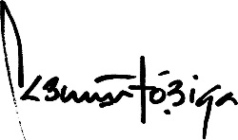

Jorge Andres Barreto Barriga
Contratista de apoyo
DIRECCIÓN DE INFRAESTRUCTURA Y AYUDAS AEROPORTUARIAS

CESAR FERNANDO LOSADA FIGUEROA
DIRECTOR DE INFRAESTRUCTURA Y AYUDA EROPORTUARIA
DIRECCION DE INFRAESTRUCTURA AEROPORTUARIA

